MAKALAH

Pengertian Gas Tungsten Arc Welding (GTAW)

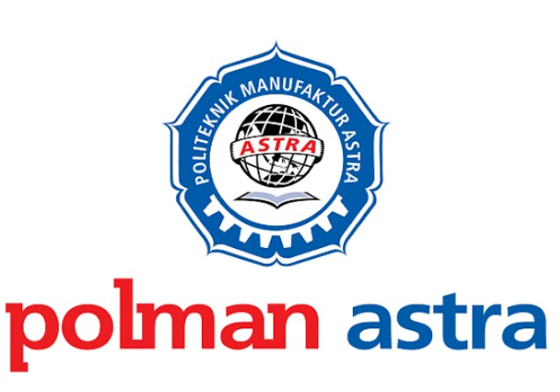

**Oleh :**

**BINTANG CANDRA PRADANA**

**0220200009**

**PROGRAM STUDI TEKNIK PRODUKSI DAN PROSES**

**MANUFAKTUR**

**POLITEKNIK MANUFAKTUR ASTRA**

**JAKARTA**

**2020**

**KATA PENGANTAR**

Segala puji bagi Allah SWT yang telah memberikan kami kemudahan sehingga kami dapat menyelesaikan makalah ini dengan tepat waktu. Tanpa pertolongan-Nya tentunya kami tidak akan sanggup untuk menyelesaikan makalah ini dengan baik. Shalawat serta salam semoga terlimpah curahkan kepada baginda tercinta kita yaitu Nabi Muhammad SAW yang kita nanti-natikan syafa’atnya di akhirat nanti.

Penulis mengucapkan syukur kepada Allah SWT atas limpahan nikmat sehat-Nya, baik itu berupa sehat fisik maupun akal pikiran, sehingga penulis mampu untuk menyelesaikan pembuatan makalah sebagai tugas akhir dari mata kuliah Proses Manufaktur (welding) dengan judul **“GAS TUNGSTEN ARC WELDING (GTAW)”.**

Penulis tentu menyadari bahwa makalah ini masih jauh dari kata sempurna dan masih banyak terdapat kesalahan serta kekurangan di dalamnya. Untuk itu, penulis mengharapkan kritik serta saran dari pembaca untuk makalah ini, supaya makalah ini nantinya dapat menjadi makalah yang lebih baik lagi. Kemudian apabila terdapat banyak kesalahan pada makalah ini penulis mohon maaf yang sebesar-besarnya.

Penulis juga mengucapkan terima kasih kepada semua pihak khususnya kepada dosen Proses Manufaktur (welding) kami yang telah membimbing dalam menulis makalah ini. Demikian, semoga makalah ini dapat bermanfaat. Terima kasih.

Ponorogo, 7 Oktober 2020

Penyusun

KATA PENGANTAR 1

PENDAHULUAN 3

A. Latar Belakang 3

B. Rumusan masalah 4

C. Tujuan 4

Pembahasan 5

GAS TUNGSTEN ARC WELDING 5

PENUTUP 9

Daftar Pustaka 10

# **PENDAHULUAN**

**A. Latar Belakang**

Semakin berkembangnya teknologi di zaman sekarang menuntut kita untukmengetahui tentang perkembangannya. Dalam perkembangan teknologi tersebuttidak lepas dari majunya industri, salah satunya adalah industri fabrikasi(pengelasan) yang teknologinya sudah sangat berkembang pesat.

Pengelasan menurut AWS (American Welding Society) adalah proses penyambungan logam atau non logam yang dilakukan dengan memanaskanmaterial yang akan disambung hingga temperature las yang dilakuan dengancara dengan atau tanpa menggunakan tekanan, hanya dengan tekanan, dandengan atau tanpa menggunakan logam pengisi.

Di dalam pengelasan terdapat beberapa tipe atau cara las yang satudiantaranya memiliki beberapa perbedaan, seperti: SMAW, GMAW, OAW, dan GTAW. Perbedaan tersebut dapat dilihat dari mesin, proses, maupun bahan- bahannya, termasuk elektroda dalam las listrik.

Dalam proses pengelasan juga terdapat beberapa peraturan dan ketentuanyang menjadi standar operasi dalam pekerjaan las. Peraturan tersebut menjadirambu-rambu dan langkah-langkah yang nantinya digunakan agar proses pengelasan berjalan dengan baik. Peraturan dan ketentuan pada proses pengelasan seperti: WPS, klasifikasi sambungan las, dan tanda gambar las.

## **B. Rumusan masalah**

1. Apa yang dimaksud dengan GTAW?

2. Bagaimana cara kerja pengelasan GTAW?

3. Apa saja komponen GTAW?

4. Apa saja kelebihan dan kekurangan GTAW ?

## **C. Tujuan**

1. Mengenal proses pengelasan GTAW.

2. Mengenal cara kerja GMAW.

# **Pembahasan**

## GAS TUNGSTEN ARC WELDING

1. Pengertian GTAW (Gas Tungsten arc Welding)

Sebuah pengelasan busur listrik yang menggunakan elektroda yang tak terumpan atau tidak ikut mencair . pada GTAW elektroda berfungsi sebagai penghasil busur listrik saat bersentuhan dengan benda kerja,sedangkan untuk logam pengisi adalah filler road.pengelasan GTAW sering juga disebut las argon dikarnakangas pelindung yang digunakan adalah gas argon.

Las GTAW sering juga disebut las TIG (Tungsten Insert Gas) ,perbedaan nya hanya pada penyebjutanya ,jika GTAW lebih sering untuk istilah Amerika sedangkan las Tig untuk daerah Eropa.biasanya GTAW lebih sering digunakan untuk pengelasan Alumunium dan stainless steel yang membutuhkan perlakuan khusus.

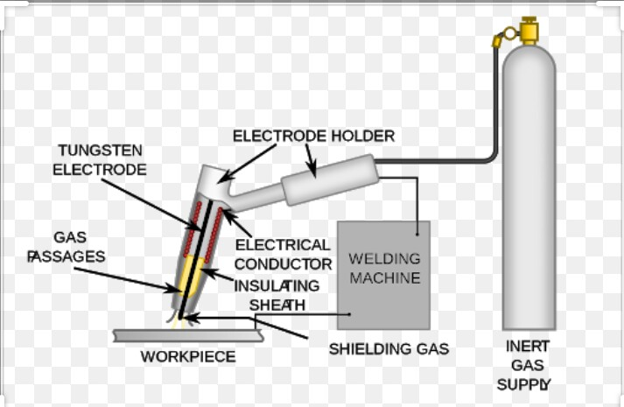

B. CARA KERJA LAS GTAW

Prinsip kerja las GTAW adalah meleburkan dan menggabungkan logam dengan cara memanaskan nya dengan busur listrik yang didapat dari perbedaan potensial antara nonconsumable tungsten electrode dan logam,pengaplikasian GTAW biasanya untuk pengelasan logam yang reaktif seperti stainless steel,alumunium,magnesium,tembaga,tantalum,dan logam reaktif lainya

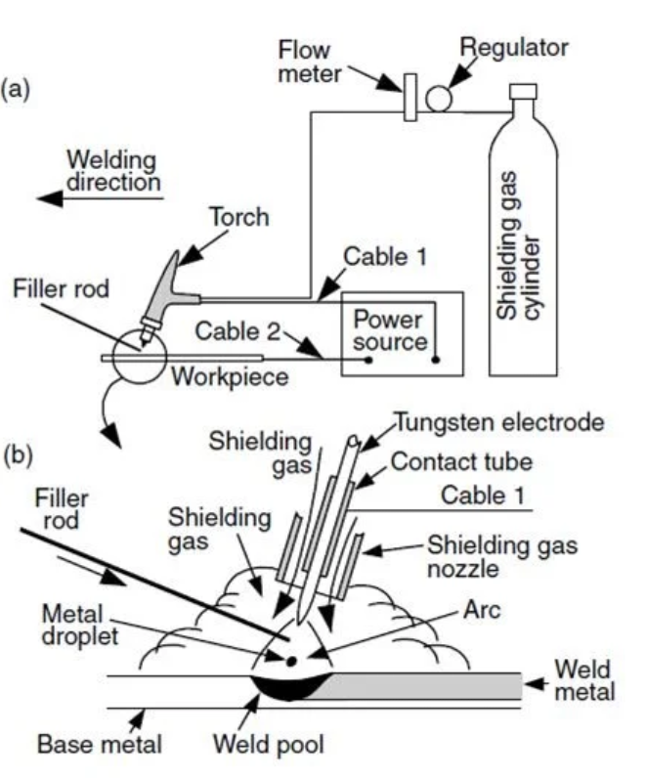

* Pembakaran las GTAW terdiri dari

1. Penyedia arus
2. Pengembali air pendingin
3. Penyedia air pendingin
4. Penyedia gas argon
5. Lubang gas argon ke luar
6. Pencekam elektroda
7. Moncong keramik atau logam
8. Elektroda tungsten
9. Semburan gas pelindung
10. Peralatan pengelasan GTAW

* Mesin las GTAW

Mesin las GTAW terdapat 2 jenis arus yaitu arus DC dan AC , arus DC sendiri dibagi menjadi 2 jenis yaitu arus DCEN (Direct Current Elektroda Negatif) DAN DCEP (Direct Current Elektroda Positive)

* DCEN

Arus DC dengan elektroda negative

Menghasil kan penestrasing (penembusan) yg dalam

Dapat di atur pada mesin las

* DCEF

Arus D dengan elektroda positive

Menghasilkan penetrasi yg dangkal

* AC (alternative current)

Menghasilkan penetrasi ditengah”/seimbang

* WELDING TORCH

Welding Torch adalah alat yg digunakan sebagai pegangan saat proses pengelasan . dalam welding torch terdapat beberapa komponen seperti ceramic cup yang berfungsi sebagai tempat keluarnya gas pelindung,lalu tempat tungsten,penghantar arus listrik,selang gas pelindung.

* Tabung Gas TIG

Berfungsi sebagai tempat penyimpanan gas pelindung yang akan digunakan saat proses pengelasan.saat proses pengelasan tabung gas akan dibuka kemudian gas akan disalurkan lewat selang yang menuju welding torch .

* KAWAT LAS GTAW (WELDING ROD)

Terdapat bermacam macam bahan untuk pengelasan GTAW seperti tipe ER 70 S, ER 308 L-16, ER 309 Mo L, ER 309 Mo L-16/17,dan masih banyak lagi

* TUNGSTEN ELEKTRODA

Pemilihan tungsten elektroda juga bermacam tergantung pada jenis material yang digunakan,dalam memilih tungsten elektroda tidak boleh sembarang agar hasil welding sesuai dengan standart

1. KELEBIHAN DAN KEKURANGAN GTAW

* KELEBIHAN

1. Efisiensi tinggi karna waktu pengerjaan cepat
2. Dapat digunakan di setiap posisi pengelasan
3. Tidak menghasilkan kerak
4. Sangat cocok untuk pengelasan konstruksi
5. Membutuhkan pembersih yang sedikit saat pengelasan
6. Manggunakan pasokan listrik yang relative sedikit

* KEKURANGAN

1. Wire feeder membutuhkan pengontrolan secara bertahap
2. Sewaktu waktu dapat terjadi burnback
3. Cacat las porosity/berlubang lubang kecil sering terjadi akibat gas pelindung permukaan pengelasan tersebut kualitas nya tidak bagus atau buruk

# **PENUTUP**

1. **Kesimpulan**

Berdasarkan dari data yang saya dapat saya dapat menyimpulkan :

* GTAW atau las TIG merupakan metode pengelasan yang menggunakan elektroda tak terumpan atau tidak ikut mencair
* Dalam GTAW terdapat beberapa komponen penting dalam prosesnya
* Terlepas dari kelebihan efektifitas dan efisiensi, GTAW ternyata mempunyai beberapa kekurangan

# **Daftar Pustaka**

https://mechanicalbrothers.wordpress.com/2019/03/03/gas-tungsten-arc-welding-gtaw/amp/

http://hima-tl.ppns.ac.id/gas-tungsten-arc-welding-gtaw/

S. Kou, Welding Metallurgy, 2nd Edition, Wiley-Interscience, 2003